Corrigé type génétique bactérienne
1. La souche de bactéries cultivée est :
a. Sensible aux antibiotiques B et E. faux car il n’y a pas de halos d’inhibition autour des disques d’antibiotique
b. Sensible aux antibiotiques A, C, D et F. vrai par l’apparition d’halos clairs de diamètres important autour des disques témoignant de l’inhibition de la souche par ces différents antibiotiques
c. Résistante aux antibiotiques A, C, D et F. faux (présence de zones d’inhibition)
2. Pour lutter contre ces bactéries :
a. L’antibiotique C sera le plus efficace. Vrai car c’est cette antibiotique qui a le plus fort antagonisme contre cette souche ce qui est traduit par l’importance de l’halo d’inhibition par rapport aux autres antibiotiques
b. Les antibiotiques B et E seront les plus efficaces. Faux, les deux antibiotiques n’ont pas du tout inhibé la souche cette souche est donc résistante à ces deux antibiotiques, la résistance est exprimée par l’absence de zones claires autour des disques
c. Les antibiotiques A, C, D et F présenteront la même efficacité. Faux, les 4 antibiotiques inhibent la souche mais à différents degrés, cette différences est due aux mécanismes de résistances aux antibiotiques et à leur efficacité mais aussi à leurs concentrations , ces variations de sensibilité sont exprimées par la différence des la tailles de diamètres d’inhibition.
d. L’antibiotique A devra être utilisé à plus forte concentration que le D pour présenter la même efficacité. faux, l’antibiotique A est plus efficace que le D, donc ce serait plutôt ce dernier qui devrait être utilisé à une plus forte concentration pour avoir une efficacité équivalente.
Exercice 2 :

Les gènes de résistance aux antibiotiques

Un gène de résistance est une portion d'ADN codant une substance permettant la survie d'un organisme face à une attaque biotique ou abiotique. Un gène de résistance peut permettre la survie dans un milieu comportant une molécule toxique, un système de défense face à un pathogène ou un prédateur.

Les antibiotiques sont des molécules qui bloquent des processus essentiels à la survie des bactéries. Elles ciblent principalement la synthèse de l'ADN (quinolones), la synthèse des protéines (aminosides, macrolides) ou la synthèse de la paroi bactérienne (pénicillines, céphalosporines). Les gènes de résistance codent le plus souvent des enzymes capables soit de dégrader l'antibiotique, soit de le modifier chimiquement pour le rendre inactif. Dans le cas de la pénicilline et de ses analogues, par exemple, le gène de résistance code une bêta-lactamase, qui hydrolyse le cycle bêta-lactame de ces composés

les principaux mécanismes de résistances aux antibiotiques
- Le désarmement: rendre inoffensif l’antibiotique en l’inactivant
- Le blindage: empêcher l’accès de l’antibiotique à sa cible
- Le camouflage: modifier la cible pour qu’elle ne soit plus reconnue par l’antibiotique

 | 1 10 20 30 40
Gène de bactérie sensible aux β lactamines | ATGCCGGCTAGTTTTTACCTAGTCATCCTTTGCATGCGTAG------------
Gène de bactérie résistante aux β lactamines | ATGCCGGCTAGTTTTTACCTAGCCATCCTTTGCATGCGTAG------------
Le chloramphénicol
Exercice 3 :
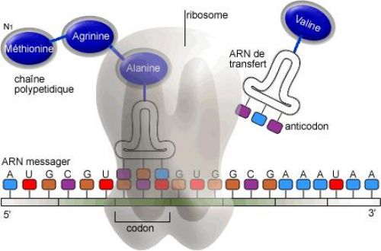
L’érythromycine et la cycloheximide
La streptomycine
La puromycine

